
„Króliczki” -GR.3-4 L


Tematyka realizowana w kwietniu:
- Wielkanoc

- przybliżenie tradycji i zwyczajów związanych z obchodem Świąt Wielkanocnych
- wyrabianie poczucia przynależności i przywiązania do rodziny
- doskonalenie umiejętności przeliczania elementów
rozwijanie logicznego myślenia
- Zwierzęta Domowe

- rozpoznawanie i nazywanie zwierząt
- rozwijanie umiejętności plastycznych
- poszerzenie kompetencji matematycznych poprzez przeliczanie, porównywanie liczebności
- doskonalenie umiejętności rysowania i kontrolowania.

- Moja miejscowość
- rozwijanie zainteresowań naszą Ojczyzną
- pogłębianie wiedzy nt. swojej miejscowość
- zachęcanie do znajomości swojego adresu zamieszkania
- wzbogacenie wiadomości nt. gatunków drzew

- Dbamy o ziemię

- wzbogacenie wiedzy nt. ochrony środowiska
- rozwijanie umiejętności językowych
- utrwalenie wiadomości dotyczących surowców wtórnych
- dostrzeganie zmian w przyrodzie związanych z porami roku

Piosenka, którą nasze dzieci śpiewają :

„Budujemy ciszę”

Budujemy ciszę, budujemy ciszę

Budujemy z klocków ciszę.

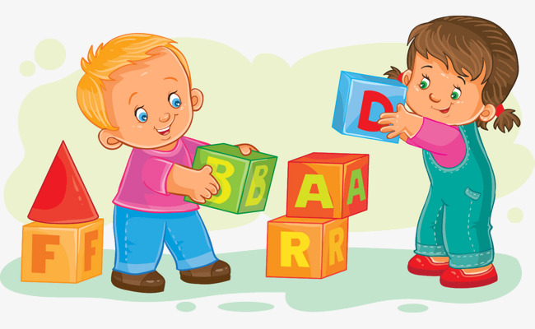
Prawym uchem słyszę, lewym uchem słyszę

Bardzo dobrze słyszę ciszę.

Dzielnie pompujemy, dzielnie pompujemy

Balon ciszy , bo tak chcemy

Prawe ucho słyszy, lewe ucho słyszy

Jak w piwnicy tupią myszy

Hałas przeganiamy, hałas przeganiamy

Panią ciszę zapraszamy

Cicho jak motyle, cicho jak motyle

Posiedzimy tu przez chwilę

Wiersz, którego nasze dzieci się uczą:

„Idą święta”

Idą święta wielkanocne
wielkimi krokami.
A na niebie grzeje słońce
swymi promieniami.
Będą babki wielkanocne
i smaczne mazurki.

I pisanki kolorowe,
z tych jajek od kurki.

